学籍信息查询流程
1、登录学信网（网址为：http://www.chsi.com.cn/），注册学信网账户；已有学信网账户的学生，请直接登录；
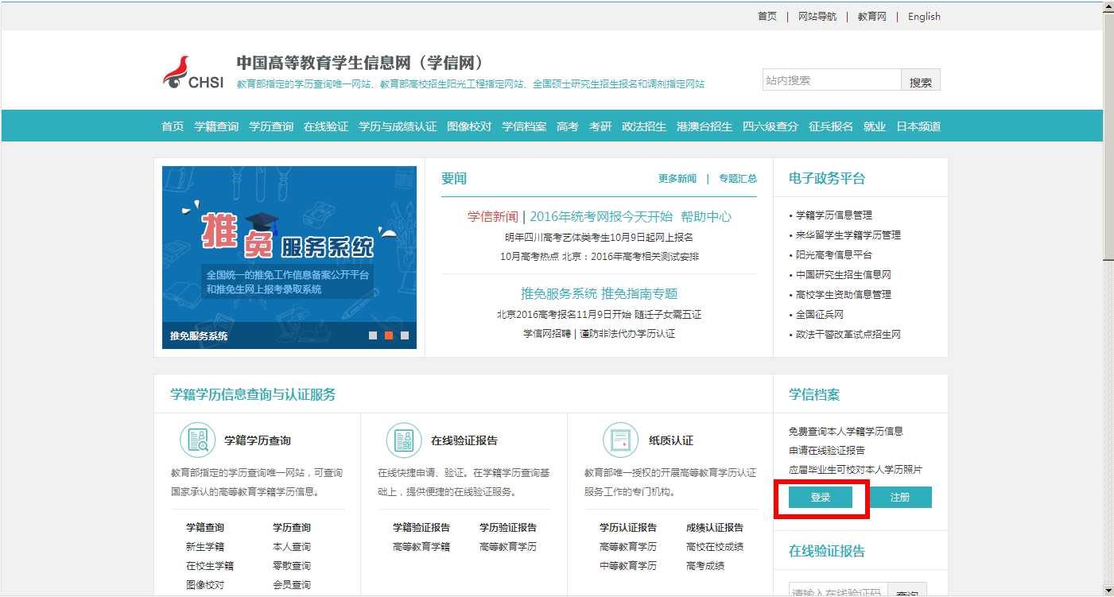
2、单击“注册”，进入学信网账号注册页面，请如实填写个人信息；
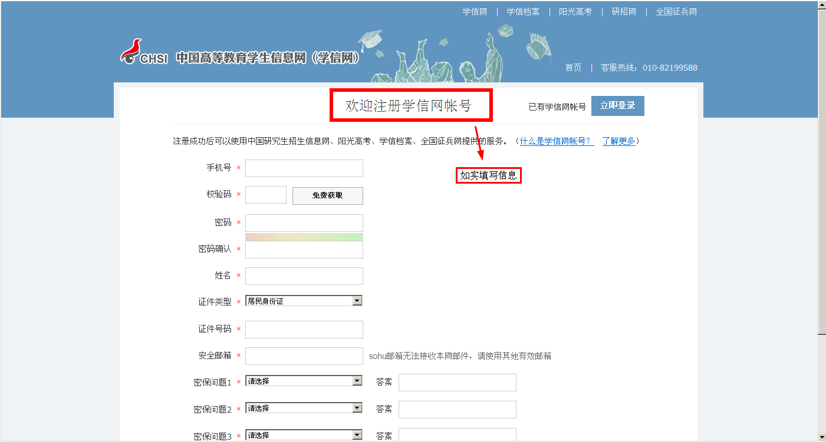
3、个人信息填写完成后，单击“立即注册”；学信网注册账号毕业前要核对个人图像等毕业信息，请同学们妥善保管好学信网个人账号和密码及其它注册信息。
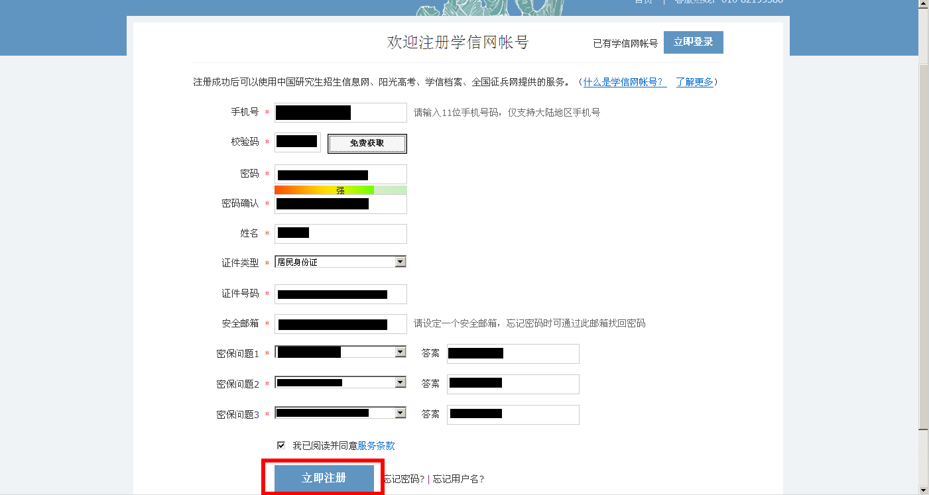
4、注册完成后，登录进入个人“学信档案”页面，单击“学籍信息（图像校对）”查询个人学籍信息；
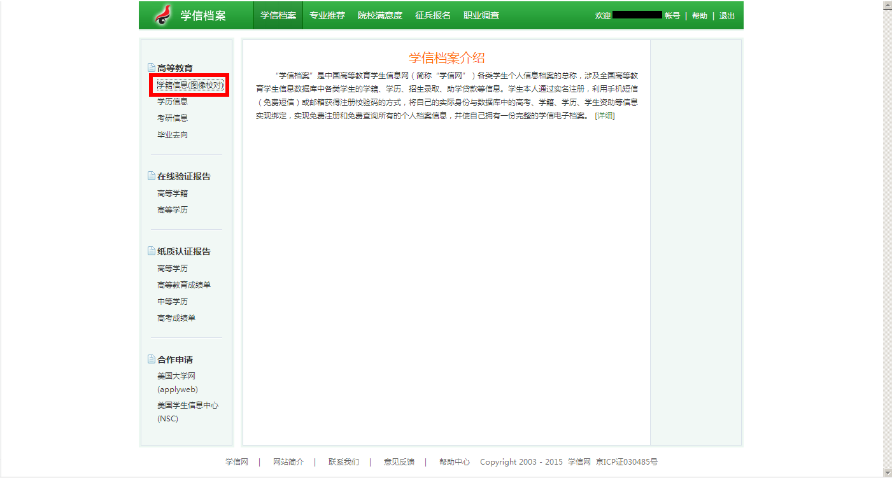
5、查询本人学籍时，请仔细核对以下信息是否有误，包括“姓名、性别、民族、出生日期、身份证号、考生号、学号、院校名称、分院、专业名称、层次、学制、学历类别、学习形式、入学日期、学籍状态”；
注：
1.本次学籍信息自查只核对在校研究生当前学历的学籍信息，其他学历学籍信息不在本次学籍信息核对范围；
2.硕士研究生学制为3年；直博生学制为5年，其他类别博士生学制为3年。预计毕业日期是根据入学日期和学制计算的理论值，具体日期以实际毕业时间为准；
3.学籍信息中，“分院”指学生录取学院名称；
4.硕士研究生考生号为16位，即准考证号前5位“10701”后添加1位“1”；博士研究生考生号为17位，即准考证号首位前加B、前5位“10701”后添加1位“1”，直博生考生号以实际查询为准；
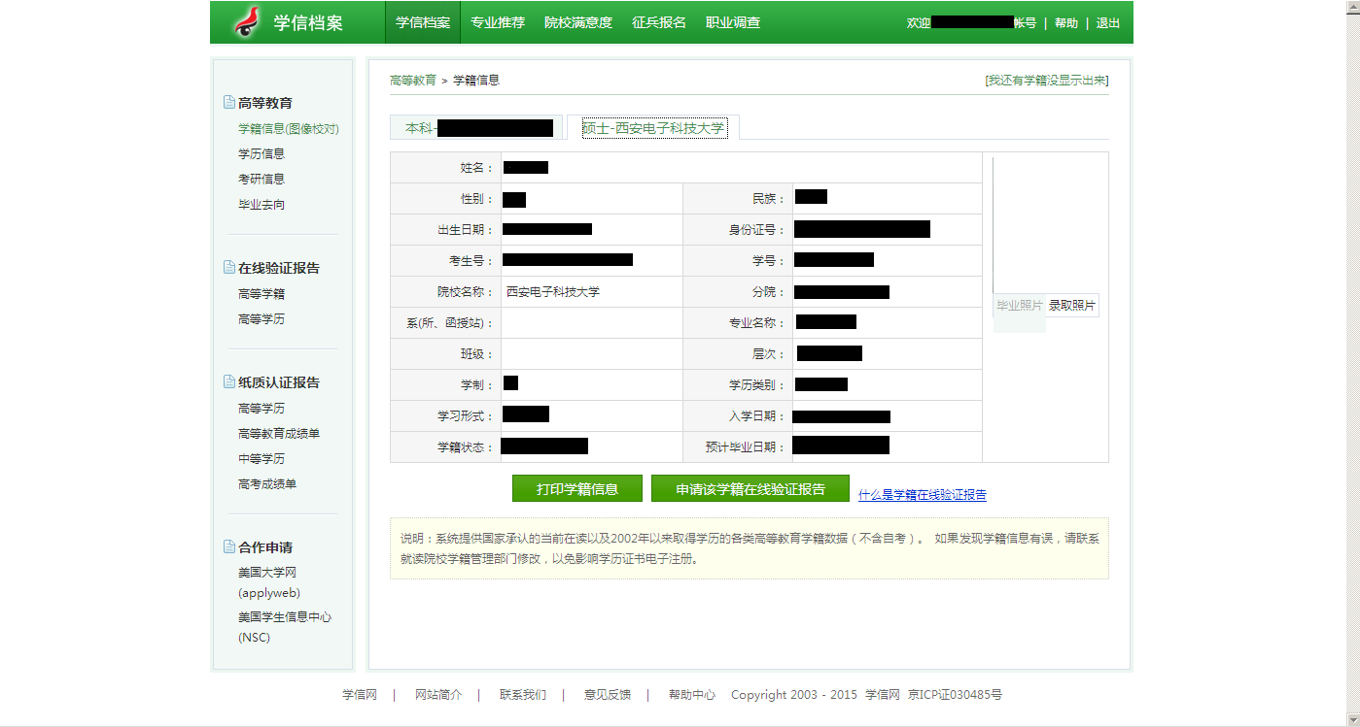
6、如查询不到学籍信息或发现本人学籍信息有误，请于2015年11月18日前联系研究生工作部教育管理办公室（北校区办公楼129），或添加研究生学籍信息答疑QQ群（群号：228575212）咨询。

